Saisonale Stimmungsmuster im Streaming-Verhalten
Einstieg:
- Vergleich zwischen Mad world und Vamos a la Playa sie als Leser sollen sich fragen würden sie das im Sommer oder im Winter machen
- Diese Umfrafge haben wir auch durchgeführt mit einem Experiment wir kamen darauf, dass Mad Word bevorzugt im Winter und Vamos a la Playa im Sommer gehört wird
- Man sieht also einen ersten kleinen Zusammenhang wie unsere Forschungsfrage: Wie beeinflusst der Wechsel der Jahreszeiten unsere psychologische Stimmung — und wie zeigt sich das in unseren Musik- und Videopräferenzen?
- Wie können wir für unser Projekt überhaupt bestimmen, ob ein Stück eher ruhig für einen akustischen Abend ist oder für eine tanzreiche Party am Strand
- Erklärung der einzelnen Werte, woran wir Musikstück analysieren können:
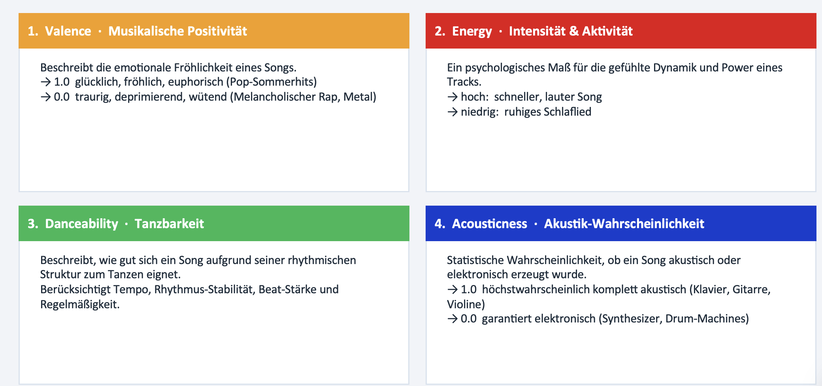
- Dazu haben wir noch ein paar andere Musikstücke anhand ihrer Features analysiert
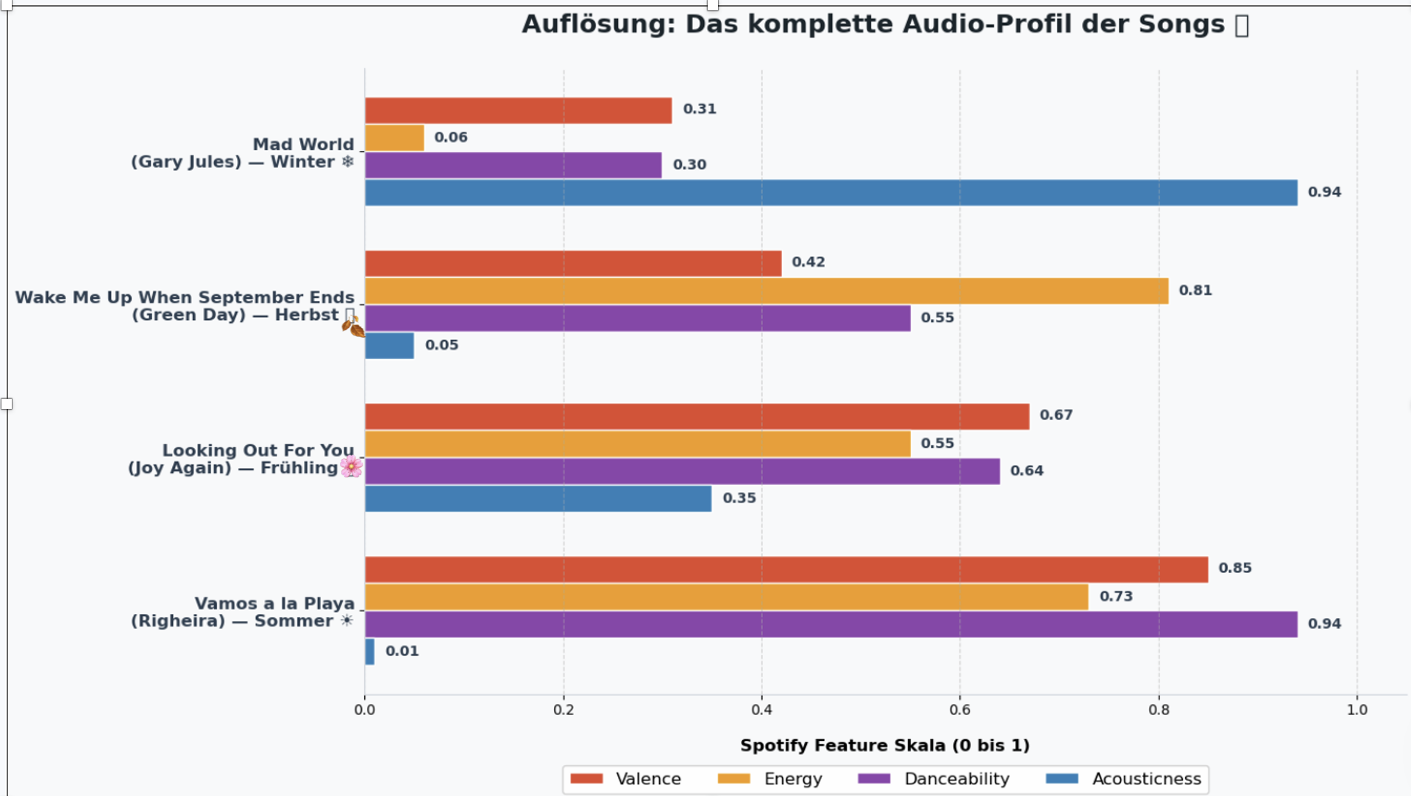
- Analyse der Visualisierung vorallem auf Valence Wert eingehen aber auch andere Werte erjklären was was ist und warum so groß bzw klein und auf Jahreszeitenverknüpfung eingehen
- Forschungsfrage kurz erklären

So wie hier
- Dann wie hier begründen warum nur Spotify und Netflix so wie hier:
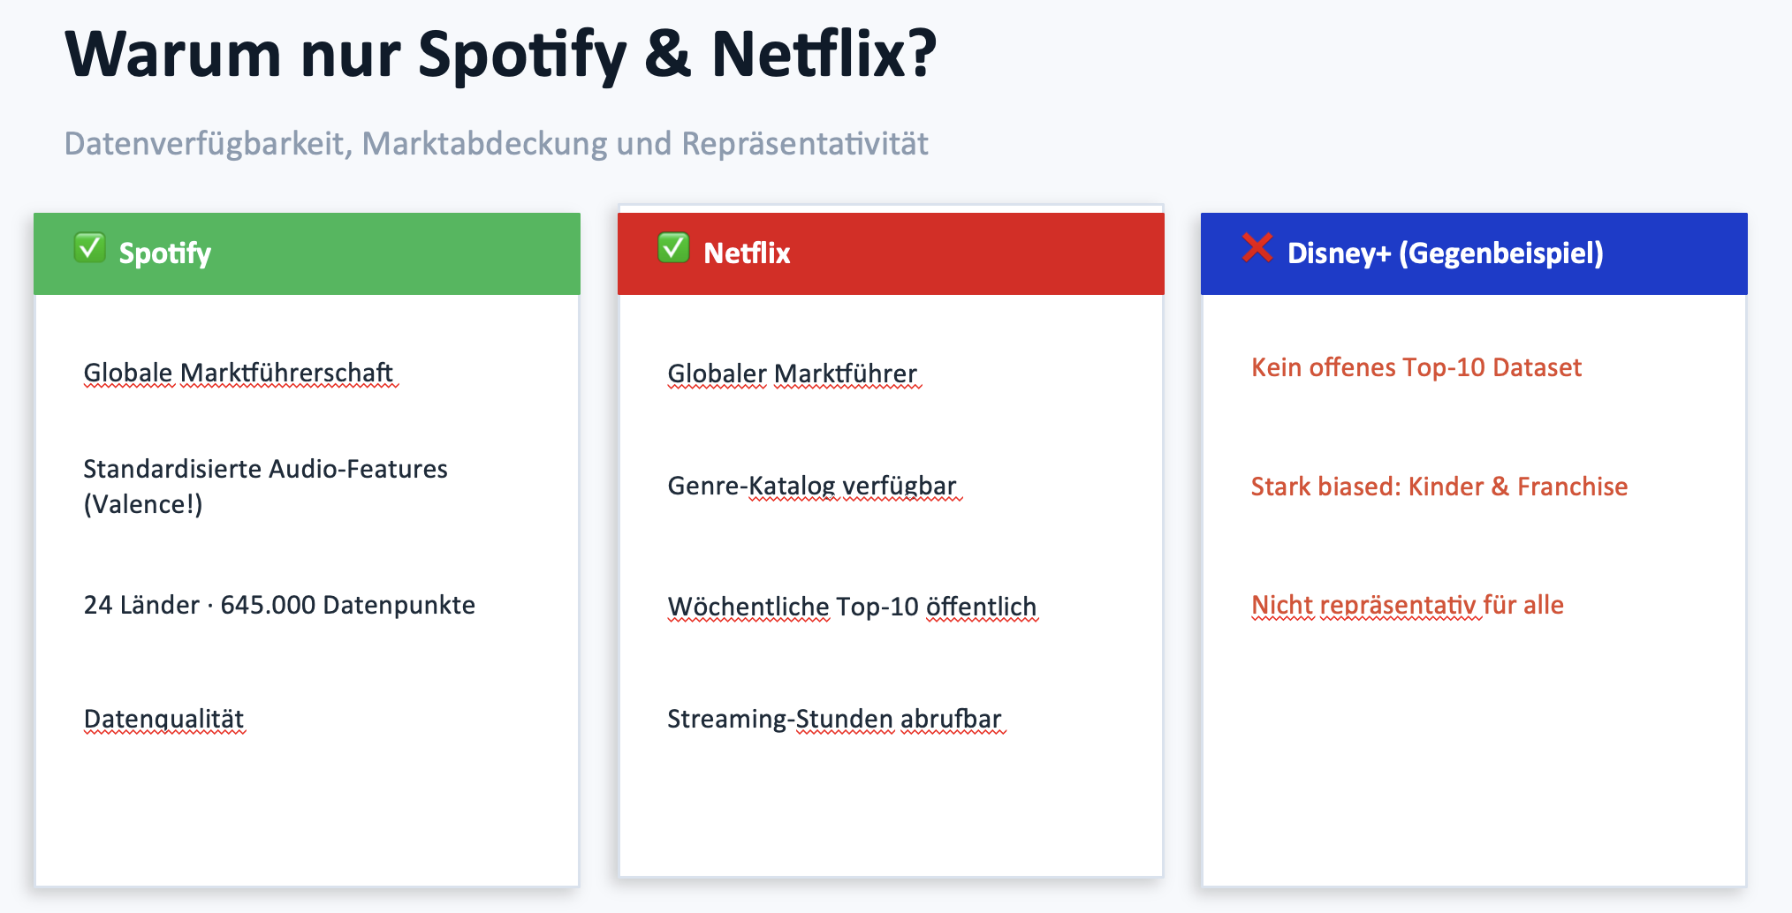
- Datensatzanalyse:
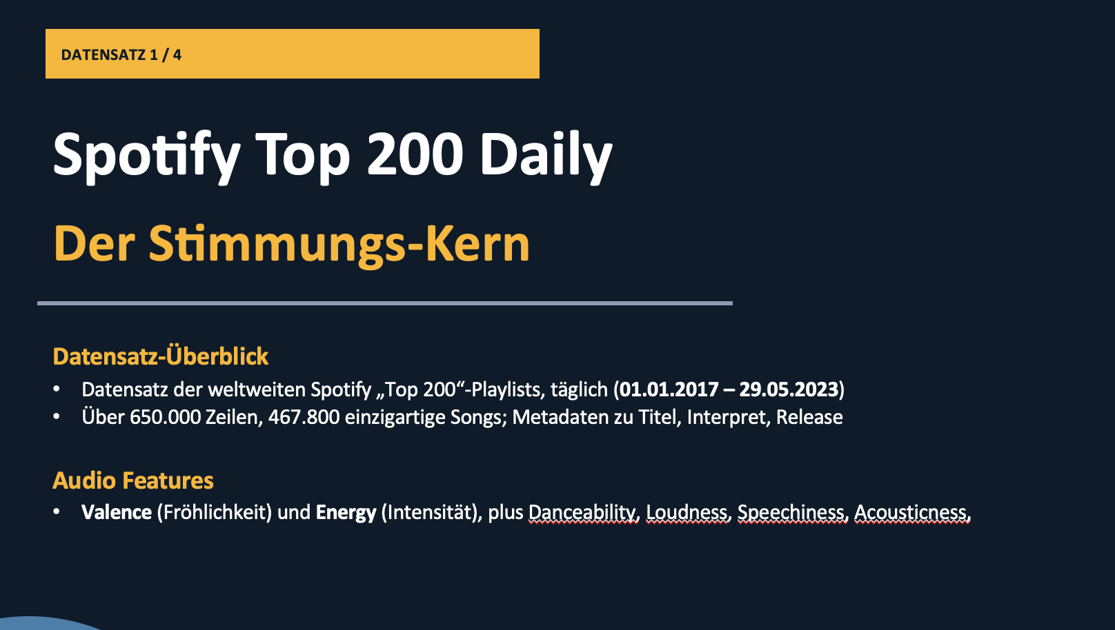
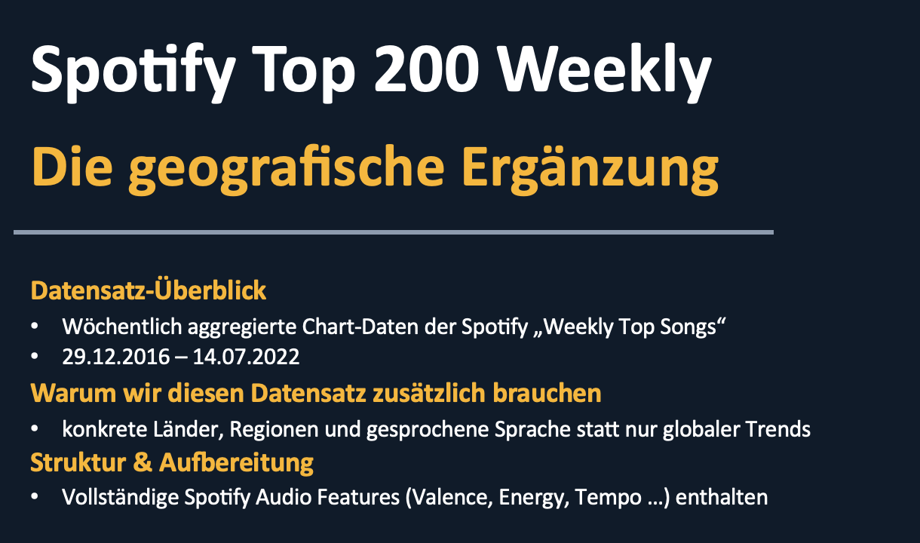


Streaming-Rhythmus im Wochenverlauf:
Einleitung:
Um einen Überblick zu bekommen, wie sich die Stimmung in der Woche verändert kommt die nächste Visualisierung.
import matplotlib.pyplot as plt
import seaborn as sns

features_of_interest = ['Valence', 'Energy', 'Danceability', 'Acousticness']
daily_avg = df_daily.groupby('Weekday', observed=False)[features_of_interest].mean().reset_index()

# Wochentage auf Deutsch umbenennen
tage_deutsch = {
'Monday': 'Montag', 'Tuesday': 'Dienstag', 'Wednesday': 'Mittwoch',
'Thursday': 'Donnerstag', 'Friday': 'Freitag', 'Saturday': 'Samstag', 'Sunday': 'Sonntag'
}
daily_avg['Weekday'] = daily_avg['Weekday'].map(tage_deutsch)

heatmap_data = daily_avg.set_index('Weekday')[features_of_interest].T

# 1. Die skalierte Version für die Farben berechnen (Z-Score pro Zeile)
heatmap_data_scaled = heatmap_data.apply(lambda x: (x - x.mean()) / x.std(), axis=1)

# 2. Heatmap zeichnen
plt.figure(figsize=(12, 6))
ax = sns.heatmap(
heatmap_data_scaled,
annot=heatmap_data,
fmt=".3f",
cmap="coolwarm",
linewidths=1,
cbar_kws={'label': 'Abweichung vom Wochendurchschnitt (Standardabweichungen)'}
)

# Colorbar-Beschriftung durch sprechende Texte ersetzen
cbar = ax.collections[0].colorbar
cbar.set_ticks([-1.0, 0.0, 1.0])
cbar.set_ticklabels(['−1σ (unterdurchschnittlich)', 'Ø Wochenmittel', '+1σ (überdurchschnittlich)'])

# 3. Design-Feinschliff
plt.title('Der musikalische Fingerabdruck der Woche', fontsize=18, pad=20, fontweight='bold')
plt.xlabel('')
plt.ylabel('Audio Features', fontsize=14)
plt.xticks(rotation=45, fontsize=12)
plt.yticks(rotation=0, fontsize=12)

plt.tight_layout()
plt.show()
So sieht der Code zur Visualisierung aus und so die Visualisierung:
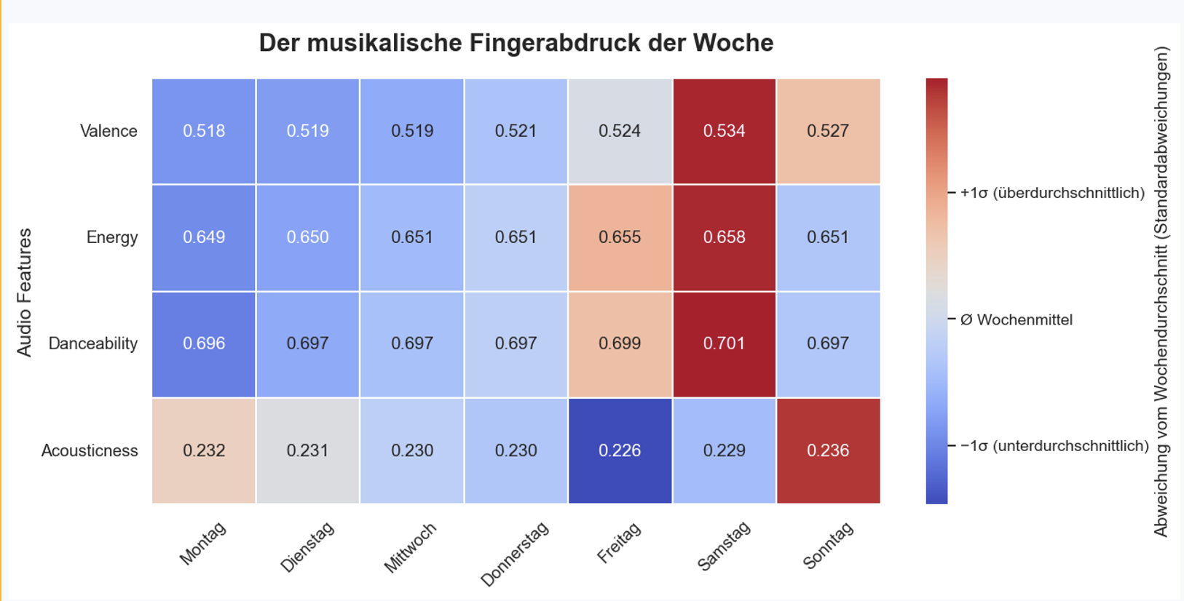
Analysiere nun die Visualisierung und zeige Auffälligkeiten auf und warum diese.
Aber gehe dabei erst mal nicht auf den Code ein. Es dient dir nur als Hilfestellung zur Analyse

Überleitung:
Wir haben gar kein Anhaltspunkt, ob Menschen fröhlich oder truarig sind --> aber wir können Rückschlüsse daraus ziehen, dass Menschen in den Wintermonaten eher traurig sind und in den Sommermonaten eher glücklich sind

Globale Stimmungs-Geografie:
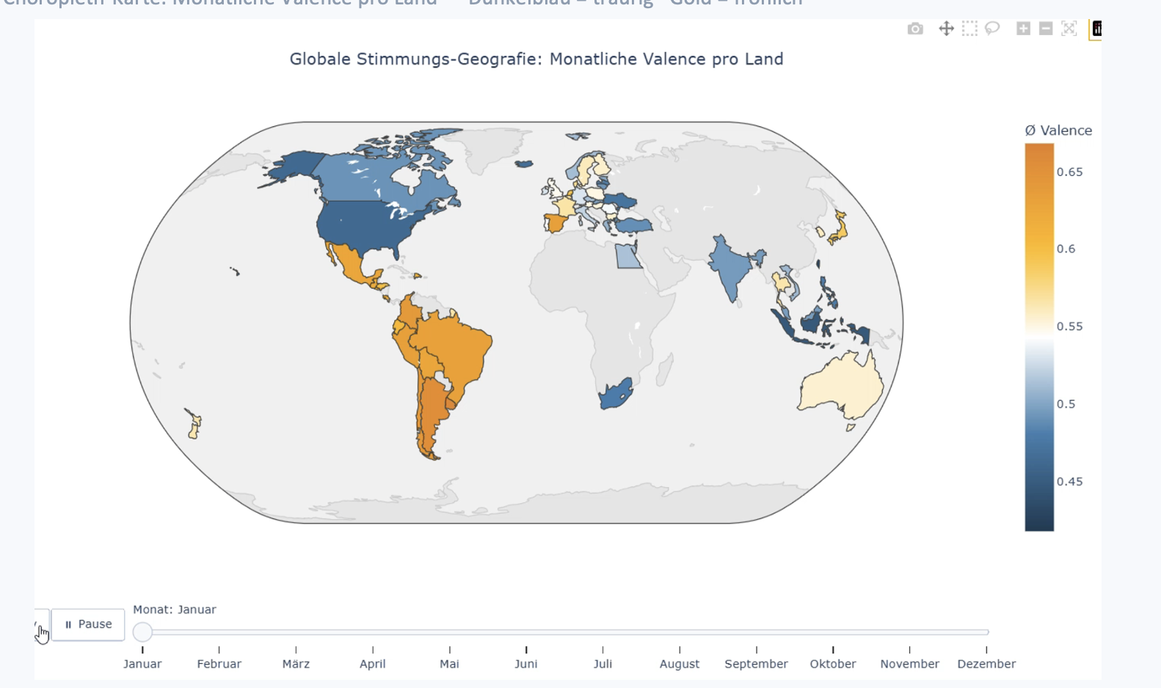
Hier noch der Code:
# === Monatliche Valence pro Land ermitteln ===
valence_land_monat = (spotify.groupby(['country', 'month'])['valence']
.mean().reset_index())

# ISO-3 Ländercodes für Plotly Choropleth
# (Mapping von Ländernamen zu ISO3-Codes)
iso3_mapping = {
'Argentina': 'ARG', 'Austria': 'AUT', 'Australia': 'AUS', 'Belgium': 'BEL', 'Brazil': 'BRA',
'Canada': 'CAN', 'Chile': 'CHL', 'Colombia': 'COL', 'Costa Rica': 'CRI', 'Cyprus': 'CYP',
'Czech Republic': 'CZE', 'Germany': 'DEU', 'Denmark': 'DNK', 'Ecuador': 'ECU', 'Estonia': 'EST',
'Spain': 'ESP', 'Finland': 'FIN', 'France': 'FRA', 'United Kingdom': 'GBR', 'Greece': 'GRC',
'Guatemala': 'GTM', 'Hong Kong': 'HKG', 'Honduras': 'HND', 'Hungary': 'HUN', 'Indonesia': 'IDN',
'Ireland': 'IRL', 'Israel': 'ISR', 'India': 'IND', 'Iceland': 'ISL', 'Italy': 'ITA',
'Japan': 'JPN', 'Korea': 'KOR', 'South Korea': 'KOR', 'Liechtenstein': 'LIE', 'Lithuania': 'LTU', 'Luxembourg': 'LUX',
'Latvia': 'LVA', 'Mexico': 'MEX', 'Malaysia': 'MYS', 'Netherlands': 'NLD', 'Norway': 'NOR',
'New Zealand': 'NZL', 'Peru': 'PER', 'Philippines': 'PHL', 'Poland': 'POL', 'Portugal': 'PRT',
'Romania': 'ROU', 'Russia': 'RUS', 'Sweden': 'SWE', 'Singapore': 'SGP', 'Slovakia': 'SVK',
'El Salvador': 'SLV', 'Swaziland': 'SWZ', 'Thailand': 'THA', 'Turkey': 'TUR', 'Taiwan': 'TWN',
'Ukraine': 'UKR', 'United States': 'USA', 'Uruguay': 'URY', 'Vietnam': 'VNM', 'South Africa': 'ZAF',
'Belarus': 'BLR', 'Bulgaria': 'BGR', 'Bolivia': 'BOL', 'Malta': 'MLT', 'Bahamas': 'BHS',
'Croatia': 'HRV', 'Dominican Republic': 'DOM', 'Egypt': 'EGY', 'Kazakhstan': 'KAZ'
}

valence_land_monat['iso3'] = valence_land_monat['country'].map(iso3_mapping)
valence_land_monat = valence_land_monat.dropna(subset=['iso3'])

# Monatsnamen für Labels
month_names_de = {
1:'Januar', 2:'Februar', 3:'März', 4:'April', 5:'Mai', 6:'Juni',
7:'Juli', 8:'August', 9:'September', 10:'Oktober', 11:'November', 12:'Dezember'
}
valence_land_monat['month_name'] = valence_land_monat['month'].map(month_names_de)

# Explizite Reihenfolge der Monate für Plotly — ohne diese sortiert Plotly
# die deutschen Monatsnamen alphabetisch (April → August → Dezember → ...),
# statt chronologisch (Januar → Februar → März → ...).
MONAT_REIHENFOLGE = [month_names_de[m] for m in range(1, 13)]

# Animierte Choropleth-Karte
fig = px.choropleth(
valence_land_monat,
locations='iso3',
color='valence',
hover_name='country',
hover_data={'iso3': False, 'valence': ':.3f', 'month': False},
animation_frame='month_name',
category_orders={'month_name': MONAT_REIHENFOLGE},
color_continuous_scale=[
'#1a3a52', # Dunkelblau (traurig)
'#3D7EAE', # Winter-Blau
'#ffffff', # Weiß (neutral)
'#FFB400', # Sommer-Gold
'#E67E22' # Orange (fröhlich)
],
range_color=[valence_land_monat['valence'].min(),
valence_land_monat['valence'].max()],
labels={'valence': 'Ø Valence'},
title='Globale Stimmungs-Geografie: Monatliche Valence pro Land'
)

fig.update_geos(
projection_type='natural earth',
showland=True, landcolor='#e5e5e5',
showocean=True, oceancolor='#f0f0f0',
coastlinecolor='#cccccc'
)

fig.update_layout(
width=1200, height=700,
font=dict(size=12),
title_x=0.5,
sliders=[dict(currentvalue=dict(prefix='Monat: '))]
)

# Animation geschwindigkeit setzen
fig.update_layout(
updatemenus=[dict(type='buttons', showactive=False,
buttons=[dict(label='▶ Play', method='animate',
args=[None, {'frame': {'duration': 600, 'redraw': True}, 'fromcurrent': True}]),
dict(label='⏸ Pause', method='animate',
args=[[None], {'frame': {'duration': 0, 'redraw': False}, 'mode': 'immediate'}])])
]
)

fig.show()

print('\nWeltkarte mit monatlichem Zeitverlauf erstellt.')
print('Tipp: Im Sommer (Jun–Aug) sollten die Farben wärmer werden,'
' im Winter (Dez–Feb) kühler – vor allem in der Nordhalbkugel.')

Analysiere auch diese Visualisierung und zeige Auffälligkeiten auf und warum diese.
Aber gehe dabei erst mal nicht auf den Code ein. Es dient dir nur als Hilfestellung zur Analyse.
Gehe dabei auf die Südamerika Thematik ein föhlicher, weil ganz Zeit Sonnig und insgesamt fröhliche Musikgenres
Man sieht außerdem Dass die Nord und Südhalbkugel gegenseitige Stimmung haben gegensätzliche Jahreszeiten
Und man sieht über den Jahr den Verlauf das schauen wir uns jetzt mit der nächsten Vis nochmal im Detail an.
Dabei filtern wir die Länder raus, die das Ergebnis verfälschen würden:
suedhalb = {
'Argentina', 'Australia', 'Chile', 'New Zealand',
'Uruguay', 'South Africa', 'Bolivia', 'Peru'
}

aequator = {
'Brazil', 'Colombia', 'Costa Rica', 'Ecuador', 'Guatemala',
'Honduras', 'Indonesia', 'Malaysia', 'Philippines', 'Singapore',
'El Salvador', 'Thailand', 'Vietnam', 'Dominican Republic',
'Bahamas', 'India'
}

ausschliessen = suedhalb | aequator

spotify_nh = spotify[~spotify['country'].isin(ausschliessen)].copy()

Erkläre nochmal warum.
Stimmungs-Barometer: Valence 2017–2022:
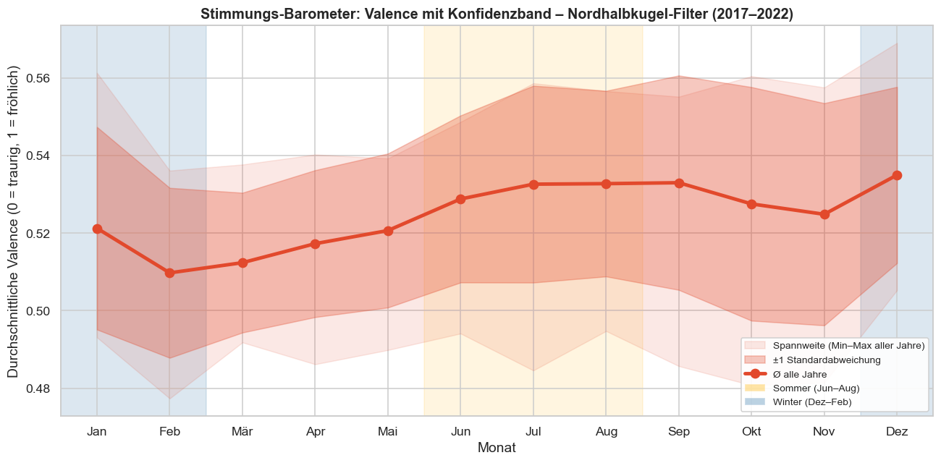

# --- Vis 2 (NH): Valence-Stimmungsbarometer mit Schwankungsband ---
monat_jahr_nh = spotify_nh.groupby(['year', 'month'])['valence'].mean().reset_index()

monat_stats_nh = (monat_jahr_nh.groupby('month')['valence']
.agg(mittel='mean', streuung='std', vmin='min', vmax='max')
.reset_index())

x_nh = monat_stats_nh['month']
mittel_nh = monat_stats_nh['mittel']
streu_nh = monat_stats_nh['streuung']

fig, ax = plt.subplots(figsize=(12, 6))

ax.axvspan(5.5, 8.5, color=FARBE_SOMMER, alpha=0.12, zorder=0)
ax.axvspan(11.5, 12.5, color=FARBE_WINTER, alpha=0.18, zorder=0)
ax.axvspan(0.5, 2.5, color=FARBE_WINTER, alpha=0.18, zorder=0)

ax.fill_between(x_nh, monat_stats_nh['vmin'], monat_stats_nh['vmax'],
color='#E2492C', alpha=0.12,
label='Spannweite (Min–Max aller Jahre)', zorder=1)
ax.fill_between(x_nh, mittel_nh - streu_nh, mittel_nh + streu_nh,
color='#E2492C', alpha=0.30,
label='±1 Standardabweichung', zorder=2)
ax.plot(x_nh, mittel_nh, color='#E2492C', linewidth=3.2,
marker='o', markersize=8, label='Ø alle Jahre', zorder=3)

from matplotlib.patches import Patch
legende_extra = [
Patch(facecolor=FARBE_SOMMER, alpha=0.35, label='Sommer (Jun–Aug)'),
Patch(facecolor=FARBE_WINTER, alpha=0.35, label='Winter (Dez–Feb)'),
]

ax.set_xticks(range(1, 13))
ax.set_xticklabels(MONATS_NAMEN)
ax.set_xlabel('Monat')
ax.set_ylabel('Durchschnittliche Valence (0 = traurig, 1 = fröhlich)')
ax.set_title('Stimmungs-Barometer: Valence mit Konfidenzband – Nordhalbkugel-Filter (2017–2022)')
ax.set_xlim(0.5, 12.5)

handles, labels = ax.get_legend_handles_labels()
ax.legend(handles=handles + legende_extra,
loc='lower right', fontsize=9, framealpha=0.9)
plt.tight_layout()
plt.show()

print('Monatliche Streuung (Nordhalbkugel-Filter):')
for _, row in monat_stats_nh.iterrows():
print(f' {MONATS_NAMEN[int(row.month)-1]:>3} '
f'Ø={row.mittel:.3f} ±{row.streuung:.4f} '
f'[{row.vmin:.3f} – {row.vmax:.3f}]')

Analysiere das auch nochmal gehe dabei auf das Weihnachts Hoch ein Rocking around the Christmas Tree oft über 0,90
Unterschiede klar dargestellt
Über mehrere Jahre gleiche Schwankung
Unterste Linie = 2017 Valenz wert wurde im Durchschnitt vn jahr zu jahr höher
ÜBERLEITUNG: Wie wir grade eben gesehen haben kann man aber noch viel mehr werte bemessen
Valence entsteht aus den 3 anderen Werten
Audio-Features im Jahresverlauf
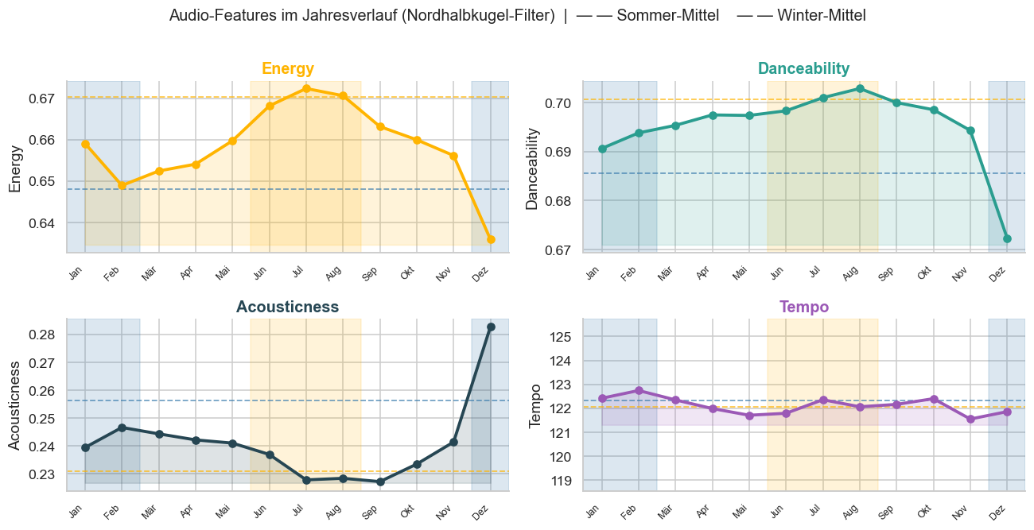
# --- Länder-Filter ---
suedhalb = {
'Argentina', 'Australia', 'Chile', 'New Zealand',
'Uruguay', 'South Africa', 'Bolivia', 'Peru'
}
aequator = {
'Brazil', 'Colombia', 'Costa Rica', 'Ecuador', 'Guatemala',
'Honduras', 'Indonesia', 'Malaysia', 'Philippines', 'Singapore',
'El Salvador', 'Thailand', 'Vietnam', 'Dominican Republic',
'Bahamas', 'India'
}
ausschliessen = suedhalb | aequator
spotify_nh = spotify[~spotify['country'].isin(ausschliessen)].copy()

print(f'Verbleibende Länder ({len(spotify_nh["country"].unique())}):')
print(sorted(spotify_nh['country'].unique()))
print(f'Zeilen: {len(spotify):,} → {len(spotify_nh):,} ({len(spotify_nh)/len(spotify)*100:.1f} %)')

# --- Vis 1 (NH): Audio-Features im Jahresverlauf ---
from matplotlib.ticker import MultipleLocator

features_nv = ['energy', 'danceability', 'acousticness', 'tempo']
labels_nv = ['Energy', 'Danceability', 'Acousticness', 'Tempo']
farben_nv = ['#FFB400', '#2A9D8F', '#264653', '#9B59B6']

monat_agg_nh = spotify_nh.groupby('month')[features_nv].mean()

fig, axes = plt.subplots(2, 2, figsize=(12, 6), sharey=False)
axes = axes.flatten()

for ax, feat, label, farbe in zip(axes, features_nv, labels_nv, farben_nv):
y = monat_agg_nh[feat]

ax.axvspan(5.5, 8.5, color=FARBE_SOMMER, alpha=0.15)
ax.axvspan(0.5, 2.5, color=FARBE_WINTER, alpha=0.18)
ax.axvspan(11.5, 12.5, color=FARBE_WINTER, alpha=0.18)

ax.fill_between(y.index, y, y.min() * 0.998, color=farbe, alpha=0.15)
ax.plot(y.index, y, color=farbe, lw=2.5, marker='o', ms=6, zorder=3)

s_mean = y.loc[[6, 7, 8]].mean()
w_mean = y.loc[[12, 1, 2]].mean()
ax.axhline(s_mean, color=FARBE_SOMMER, lw=1.2, ls='--', alpha=0.7)
ax.axhline(w_mean, color=FARBE_WINTER, lw=1.2, ls='--', alpha=0.7)

ax.set_title(label, fontsize=13, fontweight='bold', color=farbe)
ax.set_xticks(range(1, 13))
ax.set_xticklabels(MONATS_NAMEN, fontsize=8, rotation=45, ha='right')
ax.set_xlim(0.5, 12.5)
ax.set_ylabel(feat.capitalize())
step = 1 if feat == 'tempo' else 0.01
ax.yaxis.set_major_locator(MultipleLocator(step))
if feat == 'tempo':
ax.set_ylim(y.min() - 3, y.max() + 3)
sns.despine(ax=ax)

fig.suptitle('Audio-Features im Jahresverlauf (Nordhalbkugel-Filter) | '
'— — Sommer-Mittel — — Winter-Mittel',
fontsize=13, y=1.01)
plt.tight_layout()
plt.show()

- Analysiere auch das und gehe dabei auf diese Stichpunkte mit ein:
- Für jeden der 12 Monate wird der Durchschnitt der vier Audio-Features (energy, danceability, acousticness, tempo) über alle verbleibenden Länder und Jahre berechnet.
- Energy + Dancebility + Acusticness --> Valence
- Daten bereinigt anderer Sommer + keine Unterschiede Sommer / Winter
- Dancebility ist ähnlich zu BPM deswegen nicht so starke veränderung macht sinn spiegelt auch nicht wirklich das Stimmungsverhalten wieder viel mehr Energy und Acousticness
- Winter /Sommer Mittel
- ÜBERLEITUNG: Spotify machen wir oft ganz automatisch an, je nachdem, wie wir uns gerade fühlen – aber bei Netflix abends entscheiden wir uns ganz gezielt für ein bestimmtes Programm.

Genre-Präferenzen: Was schauen wir wann?
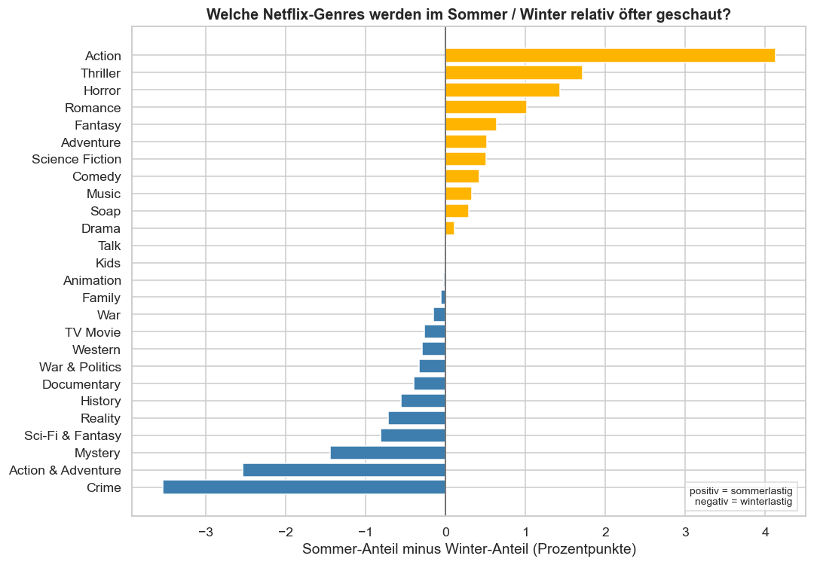
# Genre-Lookup aus Filmen UND Serien zusammenführen
_lookup_filme = netflix_filme[['title', 'genres']].dropna(subset=['genres']).drop_duplicates('title')
_lookup_serien = netflix_serien[['title', 'genres']].dropna(subset=['genres']).drop_duplicates('title')
nf_lookup = pd.concat([_lookup_filme, _lookup_serien]).drop_duplicates('title')
nf_lookup['title_norm'] = nf_lookup['title'].str.lower().str.strip()

nf = netflix_top.copy()
nf['title_norm'] = nf['show_title'].str.lower().str.strip()
nf = nf.merge(nf_lookup[['title_norm','genres']], on='title_norm', how='left')

# Jede Zeile in Einzel-Genres aufsplitten
nf_genres = nf.dropna(subset=['genres']).copy()
nf_genres['genres_list'] = nf_genres['genres'].str.split(', ')
nf_long = nf_genres.explode('genres_list')

# Gewichten mit den weekly_hours_viewed, damit populärere Titel mehr zählen
nf_long['gewicht'] = nf_long['weekly_hours_viewed'].fillna(1)
saison_pivot = (nf_long[nf_long['saison'] != 'Übergang']
.groupby(['saison','genres_list'])['gewicht'].sum()
.unstack('saison').fillna(0))

# Anteile pro Saison berechnen (in Prozent)
saison_anteil = saison_pivot.div(saison_pivot.sum(axis=0), axis=1) * 100

# Differenz Sommer minus Winter – was wird im Sommer relativ öfter konsumiert?
saison_anteil['diff'] = saison_anteil['Sommer'] - saison_anteil['Winter']
saison_anteil = saison_anteil.sort_values('diff')

fig, ax = plt.subplots(figsize=(10, 7))
farben = ['#3D7EAE' if d < 0 else '#FFB400' for d in saison_anteil['diff']]
ax.barh(saison_anteil.index, saison_anteil['diff'], color=farben, edgecolor='white')
ax.axvline(0, color='#555', lw=1)
ax.set_xlabel('Sommer-Anteil minus Winter-Anteil (Prozentpunkte)')
ax.set_title('Welche Netflix-Genres werden im Sommer / Winter relativ öfter geschaut?')
ax.text(0.98, 0.02, 'positiv = sommerlastig\nnegativ = winterlastig',
transform=ax.transAxes, ha='right', va='bottom', fontsize=9,
bbox=dict(facecolor='white', alpha=0.7, edgecolor='#ccc'))
plt.tight_layout()
plt.show()

- Analysiere auch das
- Action mehr sommer man kuschelt sich nicht im Winter mit ner Kuscheldecke hin sonder eher was ruhiges Crime oder Drama
- Kids ist immer gleichbleibend da Alterskategorie
- ÜBERLEITUNG: Viel Netflix = viel Alleine, viel Alleine = Traurik, Und jetzt schauen wieviel
Netflix: Wie viel schauen wir im Jahresverlauf?
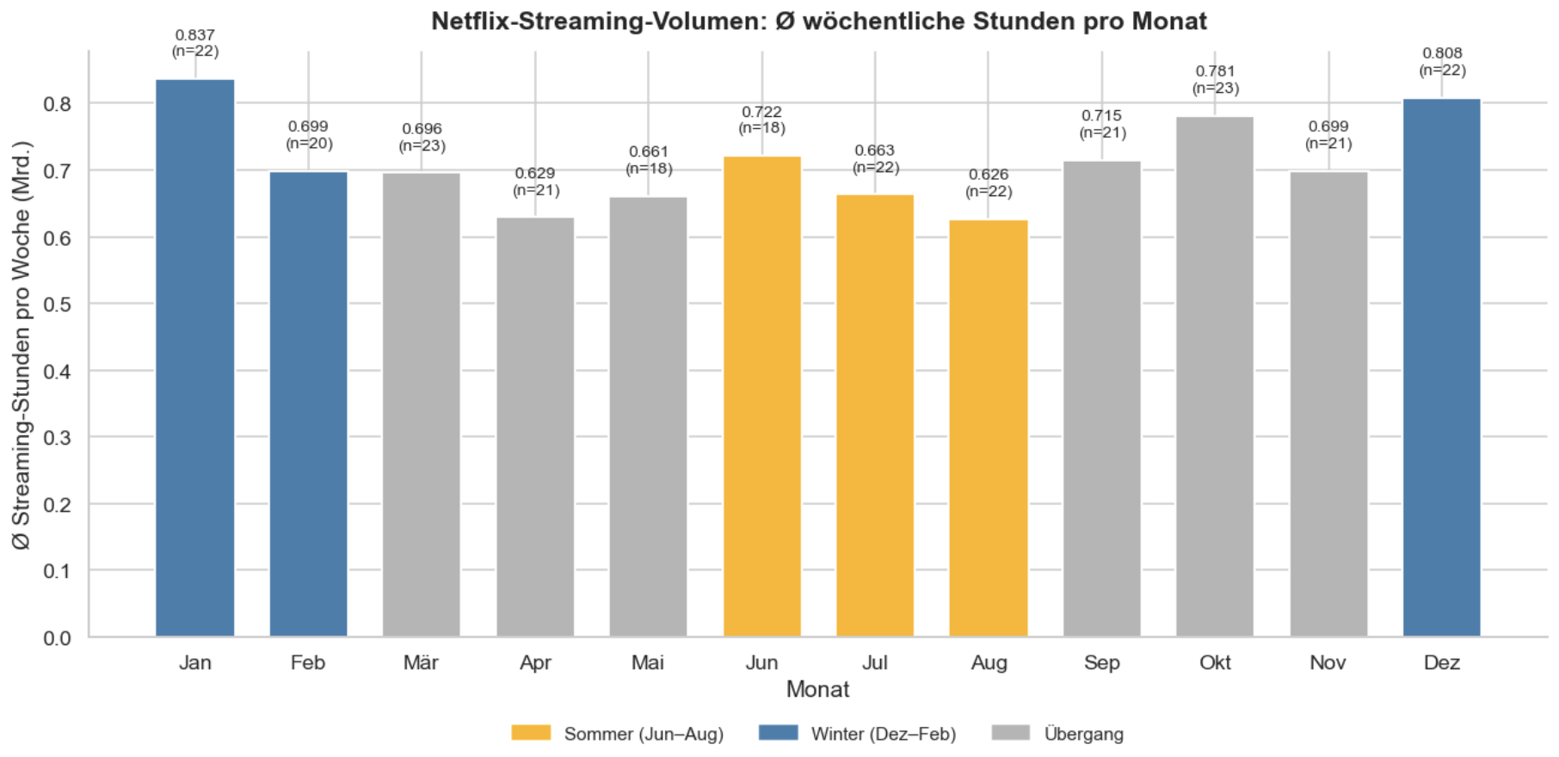
# === Netflix: Durchschnittliches wöchentliches Streaming-Volumen nach Monat ===

# Schritt 1: Gesamtstunden pro einzelne Woche summieren (alle Top-10-Titel dieser Woche).
# Pro Woche enthält der Datensatz bis zu 40 Einträge (4 Kategorien × Top 10) –
# wir wollen das Gesamtvolumen der Woche, nicht den Durchschnitt pro Titel.
wochen_summe = (
netflix_top
.groupby('week')['weekly_hours_viewed']
.sum()
.reset_index()
)
wochen_summe['month'] = wochen_summe['week'].dt.month

# Wie viele Wochen pro Monat sind im Datensatz? (Transparenz-Check)
wochen_pro_monat = wochen_summe.groupby('month')['week'].count().rename('n_wochen')

# Schritt 2: Wochenwerte pro Monat mitteln → fairer Monatsvergleich unabhängig
# davon, wie oft ein Kalendermonat im Datensatz vorkommt.
vol_monat = (
wochen_summe
.groupby('month')['weekly_hours_viewed']
.mean()
.reset_index()
)
vol_monat['stunden_mrd'] = vol_monat['weekly_hours_viewed'] / 1e9
vol_monat = vol_monat.merge(wochen_pro_monat, on='month')

MONATS_NAMEN = ['Jan','Feb','Mär','Apr','Mai','Jun','Jul','Aug','Sep','Okt','Nov','Dez']
vol_monat['monat_name'] = vol_monat['month'].apply(lambda m: MONATS_NAMEN[m-1])

def saison_farbe(m):
if m in (6,7,8): return FARBE_SOMMER
if m in (12,1,2): return FARBE_WINTER
return '#B5B5B5'

farben = vol_monat['month'].apply(saison_farbe)

fig, ax = plt.subplots(figsize=(12, 6))

bars = ax.bar(vol_monat['monat_name'], vol_monat['stunden_mrd'],
color=farben, edgecolor='white', linewidth=1.2, width=0.7)

# Wert + Stichprobengröße über jeden Balken schreiben
for bar, val, n in zip(bars, vol_monat['stunden_mrd'], vol_monat['n_wochen']):
ax.text(bar.get_x() + bar.get_width()/2, bar.get_height() + 0.03,
f'{val:.3f}\n(n={n})', ha='center', va='bottom', fontsize=9)

from matplotlib.patches import Patch
ax.legend(handles=[
Patch(color=FARBE_SOMMER, label='Sommer (Jun–Aug)'),
Patch(color=FARBE_WINTER, label='Winter (Dez–Feb)'),
Patch(color='#B5B5B5', label='Übergang'),
], fontsize=10, loc='upper center', bbox_to_anchor=(0.5, -0.12),
ncol=3, frameon=False)

ax.set_xlabel('Monat')
ax.set_ylabel('Ø Streaming-Stunden pro Woche (Mrd.)')
ax.set_title('Netflix-Streaming-Volumen: Ø wöchentliche Stunden pro Monat',
fontsize=14, pad=12)
sns.despine()
plt.tight_layout()
plt.show()

# Direktvergleich Sommer vs. Winter (Mittelwert der Monatsdurchschnitte)
sommer_h = vol_monat[vol_monat['month'].isin([6,7,8])]['stunden_mrd'].mean()
winter_h = vol_monat[vol_monat['month'].isin([12,1,2])]['stunden_mrd'].mean()
print(f'Ø wöchentliche Streaming-Stunden Sommer (Jun–Aug): {sommer_h:.1f} Mrd.')
print(f'Ø wöchentliche Streaming-Stunden Winter (Dez–Feb): {winter_h:.1f} Mrd.')
print(f'Differenz Winter − Sommer: {winter_h - sommer_h:+.1f} Mrd. ({(winter_h/sommer_h - 1)*100:+.1f}%)')
print(f'\nAnzahl Wochen im Datensatz pro Monat (n):')
for _, row in vol_monat.iterrows():
print(f' {row["monat_name"]:>3}: {int(row["n_wochen"])} Wochen')

- Analysiere auch das
- Wenn wir traurig sind sind wir alleine schauen viel Netflix
Fazit:


